**PERTURBACION DE LA ONDA**

**ESTAR EN LA ONDA**

**Trujillo Poveda MiShel Daniela (Secretaria)**

**Rojas Villegas Wendy Johana (Vocal)**

**Avilés Alarcón Anderson (Tesorero)**

**Cuellar Barrios Laura Valentina (Fiscal)  
Mahecha Ruiz José Antonio (Presidente, Coordinador)**

**Lic. Ismaelina Berrio Casanova (Docente- Cooinvestigador)**

**NOMBRE DEL PROYECTO**. ¿Cuáles y cómo eran los juegos tradicionales, que practicaban Mis abuelos, mis padres y las que practicamos los estudiantes hoy?

**GRUPO DE INVESTIGACION**: “las gotitas del saber”

**INSTITUCION EDUCATIVA:** Tulio Arbeláez Zuluaga- Sede El Vergel

**MUNICIPIO:** Garzón

**DEPARTAMENT**O: Huila

**NOMBRE DEL PROYECTO**:

¿Cuáles y cómo eran los juegos tradicionales, que practicaban Mis Abuelos, mis padres y los

que Practicamos los estudiantes hoy?

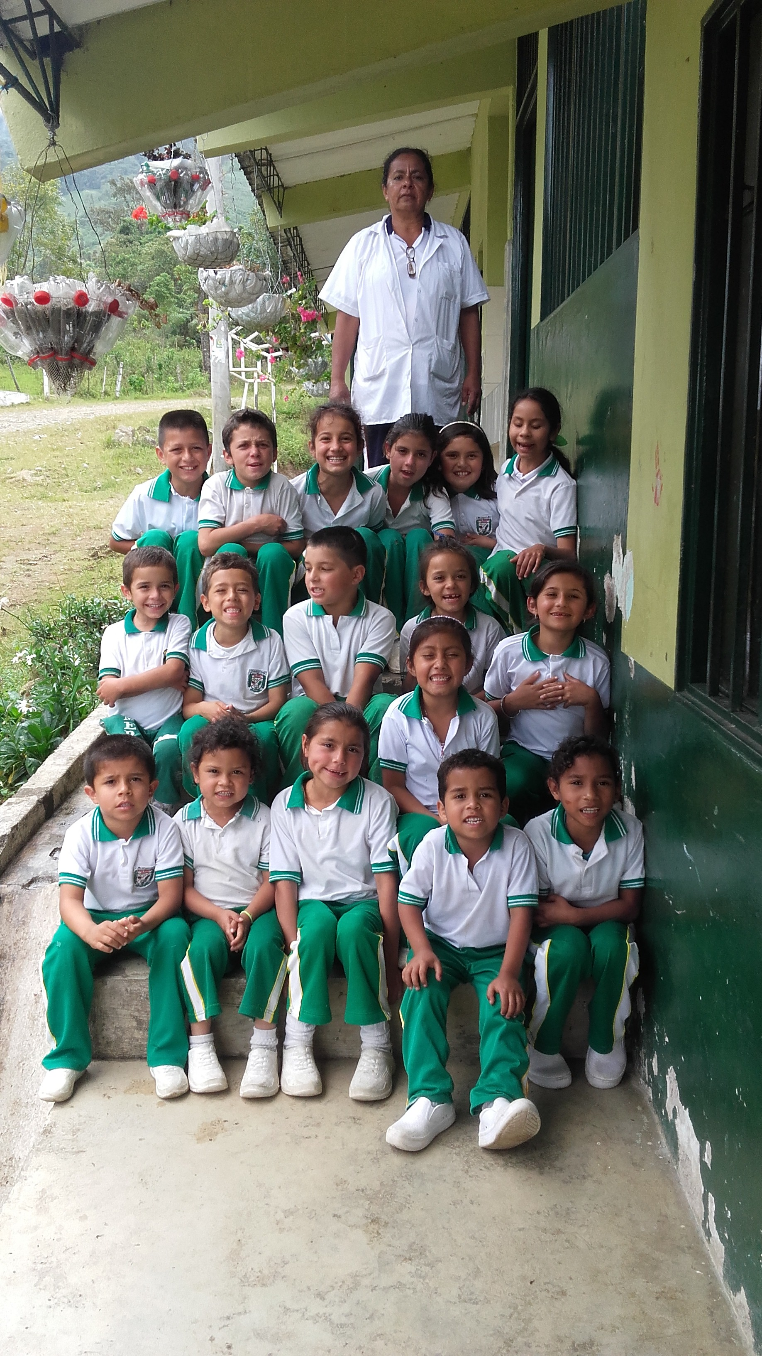

Los estudiantes en las horas de descanso, se limitan a jugar con unas cartas de naipe deterioradas, que han sido compradas por ellos mismos en la tienda más cercana y la única que existe en la zona. Por la tradición cultural, religiosa y económica no tienen otras formas de juego y recreación, además el clima es frio, en la mayoría de las veces llueve haciendo que en las horas de descanso permanezcan inactivos,

**SUPERPOSICION DE LA ONDA**

**BIBLIOGRAFIA**

SUXA Y TEO Y SUS AMIGOS EN LA ONDA DE LA INVESTIGACION.

[www.youtube.com/watch?v=uBCYh9nKC74juegos](http://www.youtube.com/watch?v=uBCYh9nKC74juegos) tradicionales.

<http://es.wikipedia.org/wiki/Juegos_tradicionales>.

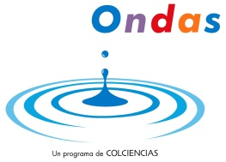

Aunque algunos niños desconocían gran variedad de juegos, a partir de la investigación lograron recopilar más de 100 juegos que le permitirán recrearse, aprovechando los espacios, el tiempo libre y poder compartirlos con otras persona en su diario vivir.

Encuentro con estudiantes de diferentes sedes en la universidad sur colombiana en Garzón

Encuentro de los líderes del proyecto con los estudiantes de la sede.

Encuentro con padres de familia en la sede.

Encuentro con docentes de las sedes para socializar los resultados del proyecto de investigación.

**PROPAGACION DE LA ONDA.**

**REFLEXION DE LA ONDA**

**TRAYECTORIA DE INDAGACION**

Convocatoria por parte de ondas

Inscripción del proyecto

Socialización del proyecto con padres y estudiantes.

Asignación de roles.

Recolección y tabulación de la información.

Elaboración y entrega del informe de resultados.

**RECORRIDO DE LA TRAYECTORIA**

**METODOLOGI**A: investigación acción participativa, escuela nueva.

**POBLACION: Estudiantes de los grados 0, 1,2,3, 4, 5, padres de familia y algunos miembros de la comunidad educativa.**

INSTRUMENTOS: Encuestas a estudiantes, padres de familia, docentes y miembros de la comunidad

**EVIDENCIA**S: Registros, fotos, videos, Bitácoras, diario de campo.